GREENWOOD PUBLIC SCHOOL, ADITYAPURAM
OUR MOTTO - DEVELOPMENT WITH DELIGHT
SYLLABUS FOR TERM-II (2020-21)
CLASS-I
SUBJECTS | BOOKS | LESSONS
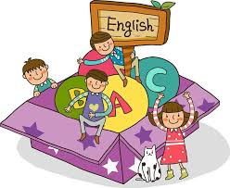  ENGLISH | New Pathways Literature | L-6: Picnic in the woods.  L-7: The new watchman.  L-8: Thank You.  L-9: Brave Debby.  L-10: Come, let us play!
 | Writing Skills | Paragraph: Diwali , Importance of water  Application (Sick Leave)
 | Grammar | L-12: A, An. L-13: Action words. L-14 Am, Is, Are. L-15: What is happening?  L-16: Has, Have.  Definition of verb, adverb , adjective , opposites, Gender, Singular, Plural.  L-17: This is, That is.  L-18: These are, Those are.  L-19: On, In, Under. L-20: Over the wall.  L-21: Sentences.  L-22: Capital letters and full stops.
 | Group Recitation | Save each Drop.  Things I do, Ice Cream Time.
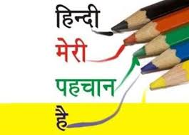  HINDI | चन्द्रिका | अच्छी बातें (संयुक्त व्यंजन )  पाठ -2 : ताक़-धिना -दिन , पाठ -3 : अच्छी सींख , पाठ -5 : हिरन की चालाकी पाठ -8 : कागज की नाव ।  पाठ -9 :जेम्स वाट, पाठ -11 : दो मित्र ,पाठ -12 :मोती की गीली नाक ,  पाठ -14 दादी जी का हलवा , पाठ -15 :पैदल चलो , पाठ -17 : गिलहरी की धारियाँ  अपठित गधांश, अपठित पधांश
 | पठन कौशल
 | लेखन कौशल | अनुच्छेद - प्रिय मित्र , पेड़ों का महत्व  प्रार्थना पत्र - बीमारी के लिए दो दिन का अवकाश पत्र लिखिए
 | मौखिक क्षमता | चिड़िया के बच्चे , चंदा मामा  रंग -बिरंगे गुब्बारे , ध्यान लगाकर पढ़ा करो ।
 | व्याकरण | क्रिया , लिंग, वचन , विलोम शब्द विशेषण , अनेक शब्दों के लिए एक शब्द
MATHEMATICS | New Trens In Mathematics | Ch-6: Geometrical Shapes.  Ch-7: Measurement Ch-8: Measurement of Time.  Ch-9: Multiplication.  Ch-10: Data Handling. Ch--11: Patterns
E.V.S. | New Green Tree | Ch-8:My HomeCh-9:My SchoolCh-10: Plants Around usCh-11: Animals Around us  Ch-12: Rules for safetyCh-13: The Earth and the sky
COMPUTER | Pruquest  Computer | Ch-5 Parts of a computer.Ch-6: Keyboard.Ch-7: Mouse.Ch-8: Uses of a computer.
G.K | Know for Sure | Page No- 44 to 72

